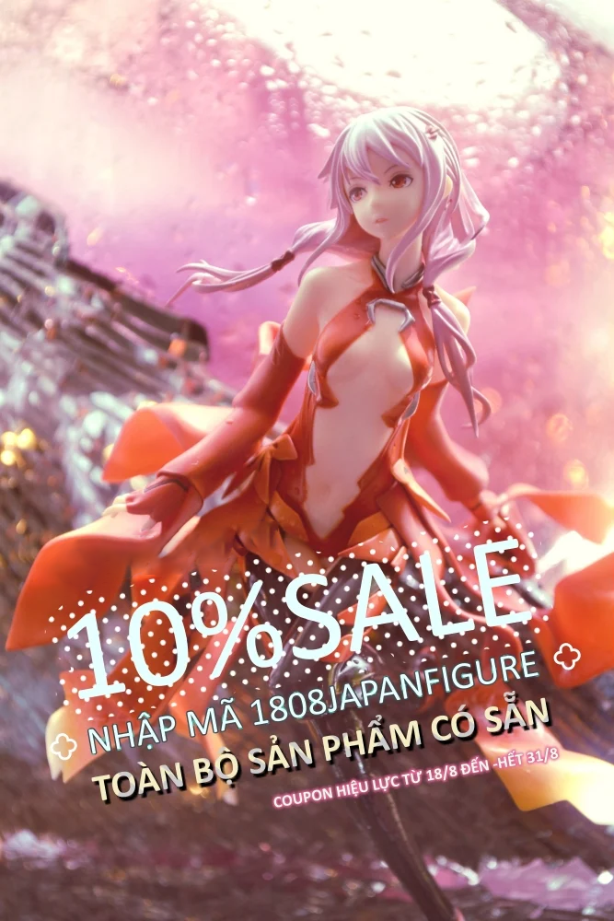

**🎊🎊Mừng Đại Lễ | Sale Sập Sàn🎊🎊**

**Việt Nam độc lập, dân tộc tự do.   
Figure Shop đang hoà vào bầu không khí tưng bừng của dịp lễ Quốc Khánh năm nay bằng cách phóng sanh cho mấy bé fig cưng muốn xỉu nè.**

✅Dành cho Toàn bộ người thấy được mã này **1808JAPANFIGURE**  
✅Dành cho toàn bộ hàng có sẵn tại japanfigure.vn  
✅Áp dụng: từ ngày 18/8 đến hết 31/8  
↪Nhập mã **1808JAPANFIGURE** tại bước thanh toán để bạn được giảm giá nhé.  
↪Không giới hạn số lần đặt mua.  
↪Không giới hạn sản phẩm tối thiểu trong giỏ.

💋Áp dụng đồng thời **miễn phí ship toàn quốc** đối với các đơn hàng trên 1.000.000đ   
😘Chúc bạn cuối tuần nhiều năng lượng!

